
AnyCloud39EV300平台开发包说明书

一、平台更新点：（20200224）
新增功能
1、新增移动追踪画框功能支持。
2、新增XMC和FM的SPI NOR Flash型号支持。
3、新增GD的SPI NAND Flash型号支持。
4、新增4G模块驱动支持。
5、新增通过串口调试回音消除功能，同时在用户手册中添加相关操作说明。
6、新增云台开始转动和结束转动的接口。
7、新增AES功能和demo支持。

修复问题
1、修复无光敏算法在特定环境下存在反复切换的问题。
2、修复USB传输数据过程中插拔USB设备，导致概率性控制没有EP TX中断，或者系统内核概率性崩溃的问题。
3、修复VBAT接口电池电压检测存在误差大的问题。
4、修复烧录工具上AK3918EV301芯片DDR2参数错误的问题。
5、修复预览视频时获取vi frame存在概率性崩溃的问题。
6、修复内核 make clean 执行以后无法再继续编译的问题。
7、修复使用GPIO的下降沿中断方式，当遇到抖动时GPIO会不在进入中断的问题。
8、修复大拿平台同时开启AED、音视频预览和录像时会概率性导致预览无声的问题。
9、修复38板连接NVR进行视频预览时存在概率性严重卡顿的问题。

系统优化
1、优化RTSP协议的出图速度。
2、优化系统的移动侦测功能。
3、优化RTL8189FTV和RTL8188FTV WiFi驱动抗干扰能力。

二、PDK使用和注意事项说明
1、AnyCloud39EV300平台是基于安凯AK3916EV300/AK3918EV300芯片，面向200万/300万高清互联网摄像机和行业安防摄像机应用（典型产品：摇头机、卡片机和高清网络摄像机核心模块）推出的系统开发平台。
2、SDK目录下的Quick Start Guide文件，可以帮忙用户快速熟悉SDK，完成平台的配置和开发。
3、PDK目录下的SDK子目录里面，放置的是完整的平台软件代码。Patch软件代码放置在patch_release目录下的patch子目录。

三、PDK产品开发包目录和内容简介（请以实际发布的PDK为准）
PDK产品开发包目录（展开到二级）如下图所示，详细的目录说明详见图后所附的表格。
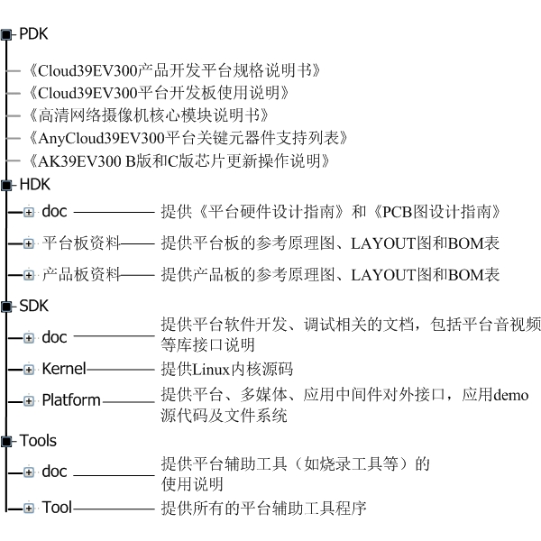

Note:关于Document/Content一栏的说明，书名号“《》”括起来的是用户文档，带“.*”扩展名的是压缩包，其它是目录。
Path  路径 |  | Document/Content  文档/内容 | Brief Introduction  简介
Root  根目录 |  | 《Cloud39EV300平台规格说明书》 | 介绍产品开发平台的功能、特性和性能指标。
 |  | 《Cloud39EV300平台开发板使用说明书》 | 介绍平台硬件开发板的组成、硬件接口和功能操作。
 |  | 《全高清网络摄像机核心模块说明书》 | 介绍38模块的硬件板子、技术规格和ONVIF操作。
 |  | 《AnyCloud39EV300平台关键元器件支持列表》 | 介绍平台的关键元器件支持情况，为用户选型提供参考。
 |  | 《AK39EV300 B版和C版芯片更新操作说明》 | 介绍软件版本更新B版和C版芯片的操作说明文档。
HDK | doc | 《AnyCloud39EV300平台硬件设计指南》 | 介绍AK39EV300芯片的系统控制模块和功能模块，并给出相关的硬件设计思路和特别注意事项。
HDK | doc | 《Cloud39EV300平台PCB设计指南》 | 介绍基于AK39EV300主控芯片的PCB设计指南，包括布局和走线建议、设计注意事项等。
HDK | doc | 《2.4GHz频段无线产品天线设计指南》 | 介绍2.4GHz产品的天线设计、注意事项等。
HDK | doc | 《AK391xEV300 Series Schematic Checklist》 | 介绍电源、RF、flash等硬件设计过程中的注意事项。
HDK | 平台板资料 | 参考原理图、参考LAYOUT图和参考BOM表 | 此目录存放已经过测试及验证的平台开发板的参考原理图、参考LAYOUT图和BOM表。
HDK | 产品板资料 | 参考原理图、参考LAYOUT图和参考BOM表 | 此目录存放已经过测试及验证的产品板的参考原理图、参考LAYOUT图和BOM表。
SDK | doc | 《AnyCloud39EV300平台用户开发手册》 | 介绍平台的整体架构、开发目录、运行目录、层次模块、脚本、应用程序和系统配置文件参数，以及系统编译、集成的方法和使用说明。
SDK | doc | 《AnyCloud39EV300平台内核配置及修改手册》 | 介绍基于AK39EV300芯片的硬件板级配置BSP方法，以及如何新增一款外设支持。
SDK | doc | 《烧录工具使用说明》 | 介绍烧录工具的界面、功能和操作方法，描述如何烧录程序、序列号和MAC地址，以及如何生成rootfs压缩文件。
SDK | sdk_vx.x.xx.tar.gz | kernel | Linux内核源码
SDK | sdk_vx.x.xx.tar.gz | platform | 平台应用Demo源代码和头文件对外接口说明，Platform包括以下目录：  - apps —— 应用程序  - libapp —— 应用中间件  - libmpi —— 多媒体中间件  - libplat —— 平台中间件  - rootfs —— 文件系统  目录具体说明如下：
  目录 | 子目录/文件 | 说明
  apps | - | 放置应用程序
  Libapp | demo | 应用demo源代码
  Libapp | include | 应用中间件的对外接口头文件
  Libapp | lib | 应用中间件的库文件
  libmpi | demo | 多媒体demo源代码
  libmpi | inlude | 多媒体中间件的对外接口头文件
  libmpi | lib | 多媒体中间件的库文件
  libplat | demo | 平台demo源代码
  libplat | include | 平台中间件的对外接口头文件
  libplat | lib | 平台中间件的库文件
  rootfs | ko | sensor、camera等公用驱动
  rootfs | rootfs_dana | 大拿平台文件系统
  rootfs | rootfs_onvif | ONVIF平台文件系统
  rootfs | rootfs_rtsp | RTSP系统的文件系统
  rootfs | utils | gdb调试工具
  rootfs | WiFi | WiFi模块文件系统
SDK | tools | anyka_uclibc_gcc.tar.bz2 | 交叉编译器
SDK | tools | Burntool | 一款PC烧录工具，用于烧录设备的程序、序列号和MAC地址。
SDK | tools | arm-anykav200-gdb-7.12.tar.gz | gdb调试工具，用于代码调试。
SDK | auto_build.sh |  | 一键编译脚本文件。
Tool | doc | 《ISPTOOL工具使用说明》 | 本文档主要介绍ISP调试流程、ISP Tool的使用方法、以及调试中常遇到问题的解决方法，方便客户对图像效果按照自己的需求进行调整。
Tool | doc | 《IPCTest_tool工具操作说明》 | 本文档主要是介绍PCBA的测试功能项和测试流程。
Tool | tools | ISPTool | 一款ISP调试工具，用于调试摄像机的ISP参数。
Tool | tools | IPCTest_tool | 一款量产测试工具，用于测试PCBA的功能。

